

基础库系统部署文档

版本编号 | V1.0
文档作者 | 陈惠森
当前状态 | 正稿
相关文档 | 无
最后更新时间 | 2013-12-10

目录
1. 程序发布注意事项 3
1.1. 发布后台系统 3
1.2 外部系统所调用接口 5
1. 部署 7
1.1. 后台系统部署配置 7
1.2. WebServer部署配置 9
1.3. 数据库数据导入 9

程序发布注意事项

发布后台系统
    - 发布后台关系系统
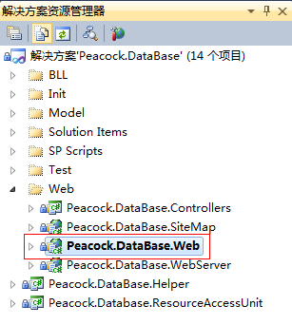
右键，选择发布
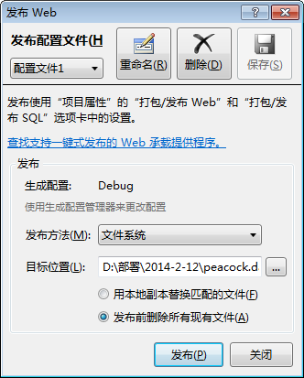
选择文件系统，指定目标位置后点击发布，在该目标位置后可以看到发布后的程序。
    - 发布WebServer服务
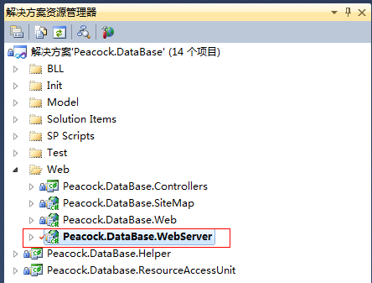
右键，选择发布
选择文件系统，指定目标位置后点击发布，在该目标位置后可以看到发布后的程序。

1.2 外部系统所调用接口
- 外采系统
序号 | 接口描述 | 接口调用地址
1 | 获取小区列表 | http://localhost:7579/getResidentialArea/{residentialAreaName}{address}{pageIndex}{pageSize}
2 | 获取小区详细信息 | http://localhost:7579/residentialArea/detail/{id:long}
3 | 获取小区楼栋列表信息 | http://localhost:7579/residentialArea/{residentialAreaID:long}/buildings
4 | 获取功能单元的户列表 | http://localhost:7579/houseUnit/{houseUnitId:long}/houseList/

- 内页系统
序号 | 接口描述 | 接口调用地址
1 | 获取报盘数据 | http://localhost:7579/houseOfferForSale/{residentialAreaName}{address}
2 | 获取一手房出售案例 | http://localhost:7579/houseSoldCase/{residentialAreaName}{address}
3 | 获取房屋评估案例 | http://localhost:7579/houseAppraisalCase/{residentialAreaName}{address}
4 | 获取二手房出售案例 | http://localhost:7579/houseResoldCase/{residentialAreaName}{address}
5 | 获取某个小区下的所有楼幢信息 | http://localhost:7579/residentialArea/{residentialAreaName}/buildings
6 | 获取某个楼幢下所有单元的信息 | http://localhost:7579/building/{buildingId:long}/units
7 | 获取某个单元下的所有户信息 | http://localhost:7579/houseUnit/{houseUnitId:long}/houseList/{floor:long}
8 | 获取当前行政区的信息 | http://localhost:7579/district/{id:long}/tree

3) 报告生成系统
序号 | 接口描述 | 接口调用地址
1 | 获取案例列表 | http://localhost:3423/CaseServer.asmx?op=WSMethod
安装环境
- 计算机系统：
win2003以上版本。

- 软件配置：
- 6.0或以上版本；
- Framework 4.0 或以上版本；
- MySQL 5.5或以上版本；
- 安装加密狗驱动：
首先将加密狗的驱动程序HASPUserSetup.exe安装好。然后将haspdnert.dll，haspdnert_x64.dll复制到计算机C:\Windows\System32文件夹下面，如果是64位操作系统，C:\Windows\SysWOW64同样需要添加。

- IIS6安装MVC3步骤：
- 下载MVC3 安装包(http://www.asp.net/mvc/mvc3)；
- 配置IIS “.cshtml”和“.cshtm”的映射,插入通配符应用程序映射，点击【插入】，选择aspnet_isapi.dll位置。
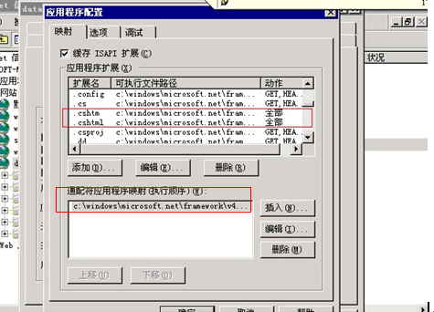

部署

后台系统部署配置
- 在IIS中新建一个站点Peacock.DataBase，地址映射到我们发布出来的文件夹中，Framework对应版本为4.0，同时为文件夹Content添加Everyone的所有权限。
- 在数据库中，创建Peacock.DataBase的数据库。
- 在Web. config文件中，找到connectionStrings节点，修改对应的Data Source和Password值即可。
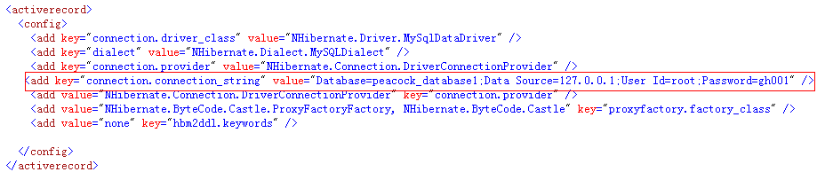
- Web. config文件中，找到百度地图设置项的X和Y坐标，设置为所发布的城市经纬度坐标。坐标可在此http://api.map.baidu.com/lbsapi/getpoint/网址获得; 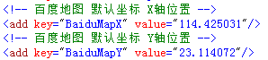

- Web.config中，找到’日志规则’，可在配置中设置系统错误、debug、info、apiInfo以及apiError等日志的生成路径、生成文件大小等。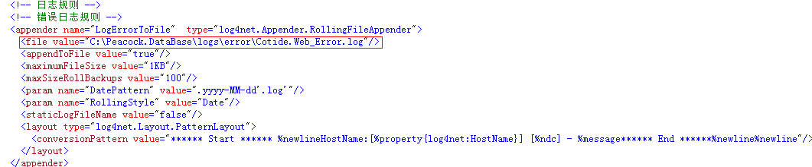

- IIS配置好虚拟路径以及端口后，Web.config中需要对这几个路径配置对应的虚拟路径及端口。分别是：图片服务器地址(WebImgUrl),基础库WebAPI地址(ApiUrl)，网站地址(WebSiteUrl)。
- 如果IIS版本是7.0或以上，同时操作系统为64位操作系统时，需要进行如下操作：找到站点对应的应用程序池，选中站点的应用程序池，点击高级设置，然后找到启用32位应用程序项，设置为true即可，操作如下图所示：

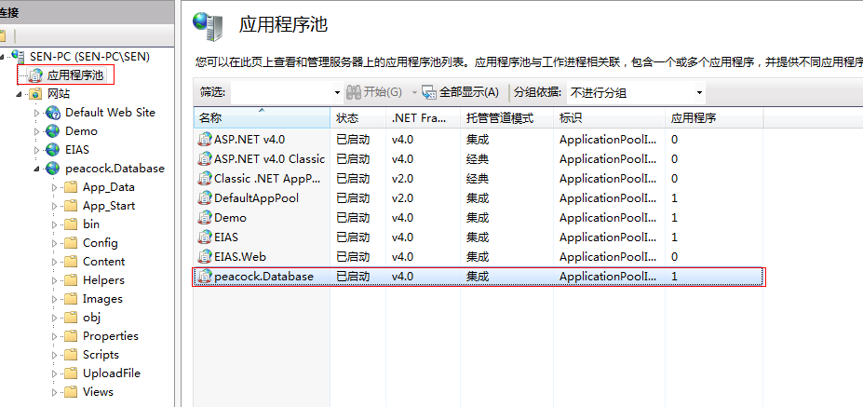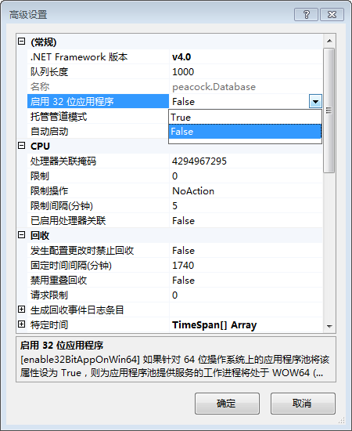

WebServer部署配置
- 部署后台系统完成后，设置Web.config中的connection.connection_string，输入连接字符串信息。
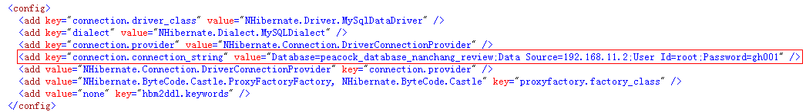
- Web.config中，找到’日志规则’，可在配置中设置系统错误、debug、info、apiInfo以及apiError等日志的生成路径、生成文件大小等。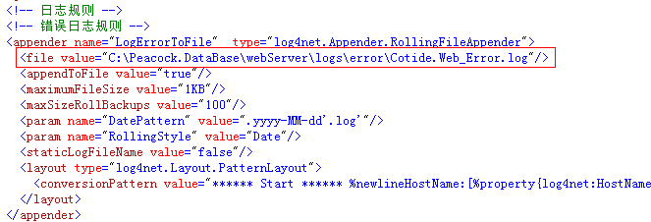

数据库数据导入
例子使用SQLyogEnt.exe
- 打开SQLyogEnt.exe工具,并登陆进入。
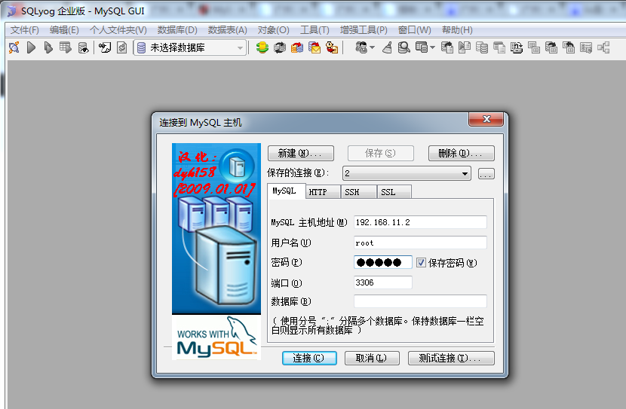

- 选择需要导出数据的数据库对象，右击选中“以SQL转储文件备份数据库”
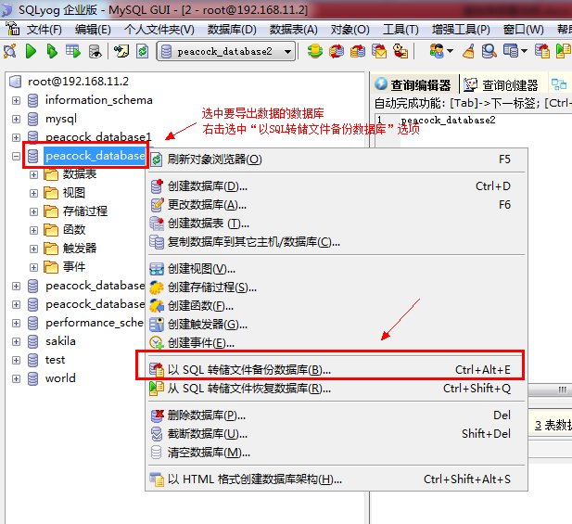
- 选择需要导出的对象
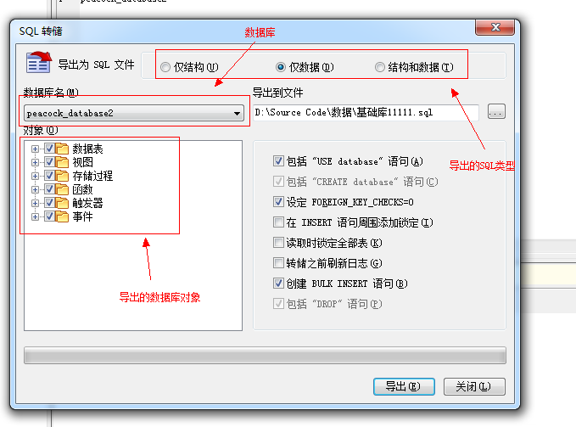
- 连接到目标数据库，导入刚才导出的SQL文件
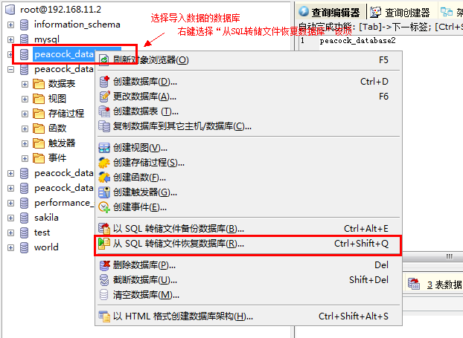

- 选择导入的SQL脚本,点击执行
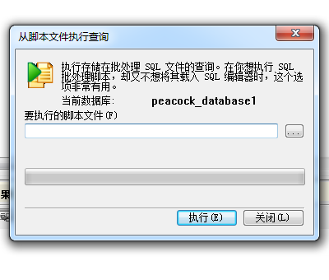
注意：如果MySQL数据导入报“MySQL服务器已离线错误”
修复方法如下：

- 使用命令行登陆MYSQL
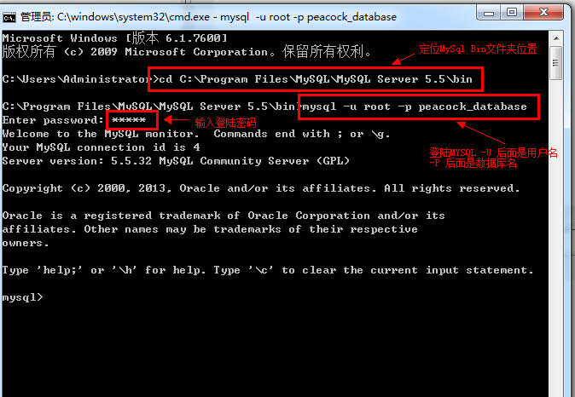
命令：
show VARIABLES like '%max_allowed_packet%';
用于查询 MYSQL接受的数据包大小
set global max_allowed_packet = 2*1024*1024*10;
用于设置 MYSQL 接受的数据包大小
注意：设置完MYSQL 的接受数据包大小后要退出登陆重新登陆，使用show VARIABLES like '%max_allowed_packet%';命令才能看到修改后的值。退出命令使用exit;具体命令可以使用help;进行查询。

如果MySQL数据访问出现权限问题，MySQL ('root'@'%') does not exist问题

